Мероприятия, посвященные 75-й годовщине снятия блокады Ленинграда, прошли в МКОУ «Арсугская СОШ»
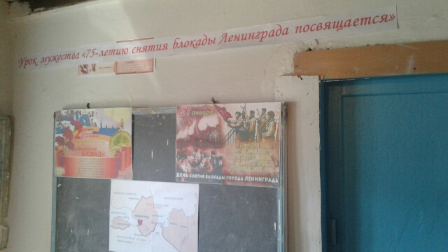
По случаю исторической даты сегодня, 26 января, в школе состоялись мероприятия ,классные часы и конкурсы на знание истории блокадного Ленинграда
27 января отмечается 75 лет со дня снятия блокады Ленинграда. В преддверии исторической даты в МКОУ «Арсугская СОШ» состоялось торжественное мероприятие, посвященное Дню воинской славы - 75-й годовщине снятия блокады Ленинграда.
«Мероприятие, которое организовано в МКОУ «Арсугская СОШ»– это память. В школьной программе Великой Отечественной войне уделено мало часов, а ведь объем очень большой – 1318 дней, – посетовал учитель истории Курбан Рамазанович.- Блокада Ленинграда стала одной из самых черных страниц русской истории, а потому освобождение города – важная дата для русского народа и международного сообщества, ведь в осажденном городе погибли представители многих наций. И мы не должны забывать подвиг блокадников». После чего был продемонстрирован фильм о блокадном Ленинграде.
Также сегодня в школе прошли классные часы, в ходе которых классные руководители поведали о блокаде Ленинграда.

